Člověče pobav se
aneb
večer deskových her
nejen pro dospělé
Obec Měkynec Vás srdečně zve na večer plný deskových her
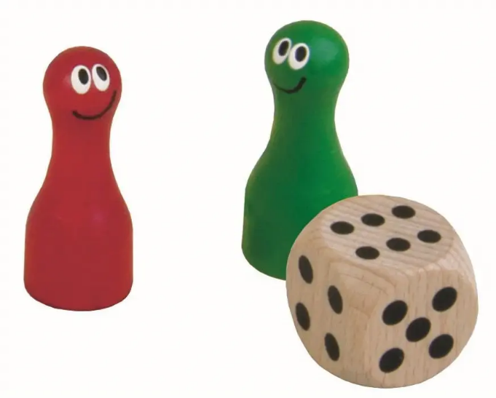

V sobotu 5. 11. 2022 od 17:00 v budově obecního úřadu

